ОК – 16
Механические волны
Механическая волна – процесс распространения колебаний в упругой среде, который сопровождается передачей энергии колеблющегося тела от одной точки упругой среды к другой.
Вибратор – колеблющееся тело. Создает колебания в упругой среде.
Волна – колебания, распространяющиеся в пространстве с течением времени.
Волновая поверхность – геометрическое место точек среды, колеблющихся в одинаковых фазах.
Луч – линия, касательная к которой в каждой точке совпадает с направлением распространения волны.
Причина возникновения волн в упругой среде: если вибратор колеблется в упругой среде, то он воздействует на частицы среды, заставляя их совершать вынужденные колебания. За счет сил взаимодействия между частицами среды колебания передаются от одной частицы к другой.
Типы волн
Поперечные волны  Волны, в которых колебания частиц среды происходят в плоскости, перпендикулярной направлению распространения волны. Возникают в твердых телах и на поверхности воды. | 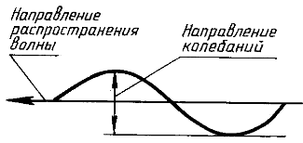
Продольные волны
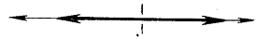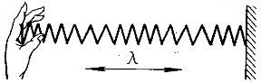 | Колебания происходят вдоль распространения волны. Могут возникать в газах, жидкостях и твердых телах.
Поверхностные волны
Волны, которые распространяются на границе раздела двух сред. Волны на границе между водой и воздухом. Если λ меньше глубины водоема, то каждая частица воды на поверх-ности и вблизи от нее движется по эллипсу, т.е. представляет собой комбинацию колебаний в продольном и поперечном на-правлениях. У дна же наблюдается чисто продольное движе-ние. | Траектория движения частиц воды:  На большой глубине (а), на малой глубине (б)  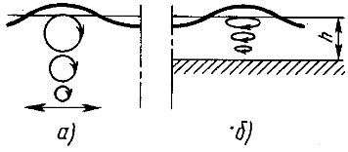
Плоские волны Сферические волны
Волны, у которых волновые поверхности являются плоскостями, перпендикулярными направлению распространения волн.  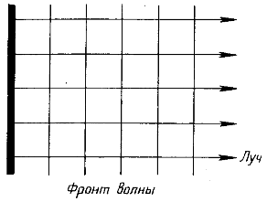 | Волны, у которых волновые поверхности являются сфе-рами. Сферы волновых поверхностей концентрические.  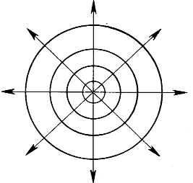
Характеристики волнового движения
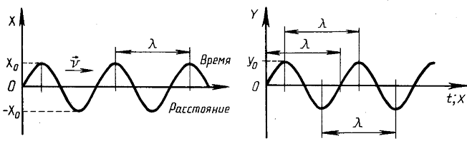 | Длина волны – наименьшее расстояние между двумя точками, колеблющимися в одной фазе. За-висит только от среды, в которой распространяется волна, при равных частотах вибратора.  Частота волнового движения зависит только от частоты вибратора.
Скорость распространения волны $υ=\text{λν}=\frac{λ}{Т}$
Скорость зависит от вида вещества и его состояния; от ν и λ не зависит.
Уравнение плоской волны
х = х₀ sin ωt(t – ℓ/υ) = х₀ sin (ωt – kℓ), где k = 2π/λ – волновое число, ℓ - расстояние от вибратора до рассматриваемой точки.
Энергия волны
Волны переносят энергию от одной колеблющейся частицы к другой. Частицы совершают только колебательные движения, но не движутся вместе с волной

